Rez (Doru Popescu Anastasiu)

Solutie
Problema este echivalenta cu determinarea unei partii a muchiilor unui graf complet cu n varfuri in (n-1)/2 cicluri hamiltiniene.
Nodurile in graful complet le vom numerota prin 0, 1, ..., 2k (unde k=(n-1)/2).
Initial vom considera ciclul hamiltonian:
c₁=(0, 1, 2, 2k, 3, 2k-1,4, 2k-2, 5, ..., k+3,k, k+2, k+1,0).

1
2
3
4
5
k-1
k
2k-2
k+3
k+2
k+1
2k-1
2k
0
Apoi pentru i=2,...,k, vom construi ciclul c_{i}, in functie de ciclul c_{i-1}, astfel:
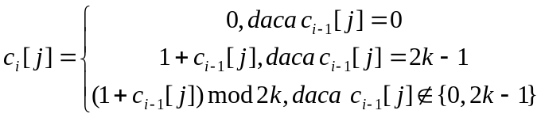
Pentru a arata ca ciclurile c₁, c₂, ..., c_{k} sunt disjuncte relativ la muchii, vom considera suma modulo 2k a oricaror doua numere consecutive nenule din aceste siruri (cicluri hamiltoniene).
Pentru c₁ obtinem ca: .
Adunand mereu 2 modulo 2k pentru ciclurile urmatoare obtinem multimile:
{4,5}, {6,7}, ..., {2k-2,k-1}, {0,1}, care sunt disjuncte.
Deci cele k=(n-1)/2 cicluri hamiltoniene sunt disjuncte. Cum graful complet cu n noduri are n(n-1)/2 muchii, rezulta ca ciclurile c₁, c₂, ..., c_{k} acopera toate muchiile.

